Trường tiểu học Thị trấn Trâu Quỳ "Yêu thương chào đón các em học sinh lớp 1 năm học 2024-2025"
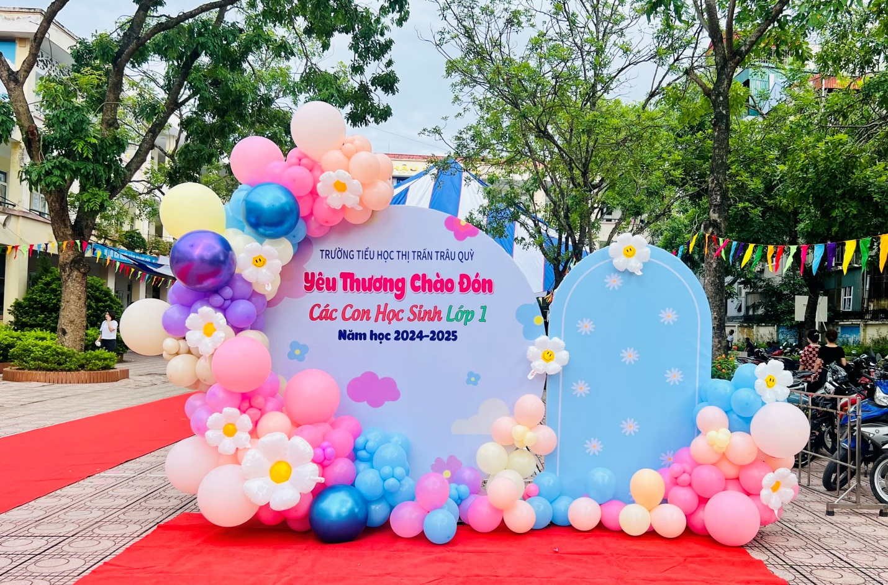
Ngay từ sáng, cổng trường đã rộn ràng, tấp nập, phụ huynh đưa con đến trường ngày một đông vui. Ngôi trường bừng lên trong nắng sớm, hân hoan chào đón những cô bé, cậu bé đáng yêu trong ngày đầu tiên đến lớp. Những đôi mắt to tròn, ngơ ngác đang hồi hộp, háo hức bởi hôm nay là một ngày vô cùng đặc biệt “Ngày đầu tiên đi học”. Ngôi trường mới được trang hoàng thật đẹp, không ngăn được trí tò mò của các con. Bạn nào cũng nhìn trước ngó sau để ngắm nghía ngôi trường mới với bao cảm xúc khó tả. Các cô giáo xinh đẹp, dịu dàng trong tà áo dài thướt tha, trìu mến dắt tay con.
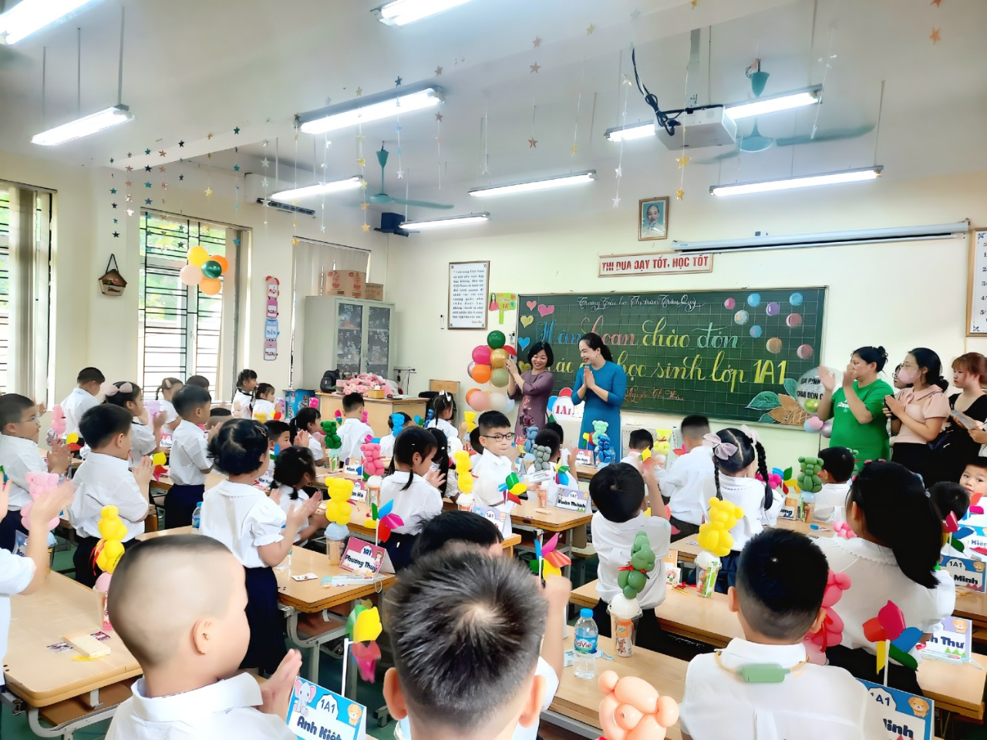
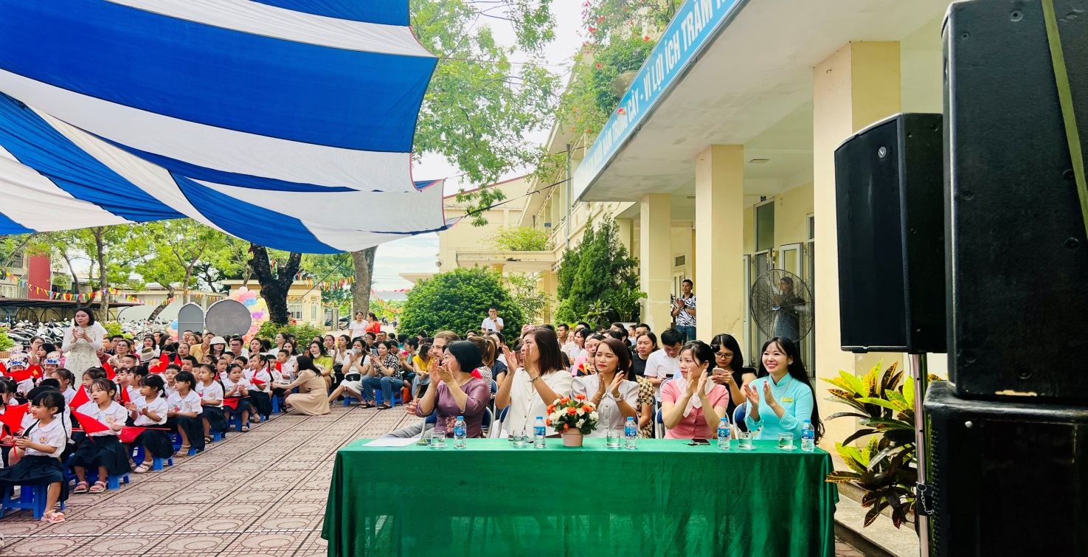
Về dự với chương trình hôm nay về phía CMHS có bác Phạm Phương Thanh – Phó trưởng ban đại diện CMHS nhà trường. Bên cạnh đó, còn có các cô, các bác trong ban thường trực CMHS và toàn thể CMHS khối 1 năm học 2024-2025. Và một thành phần không thể thiếu được đó là 275 bạn học sinh lớp 1 đã có mặt đông đủ.

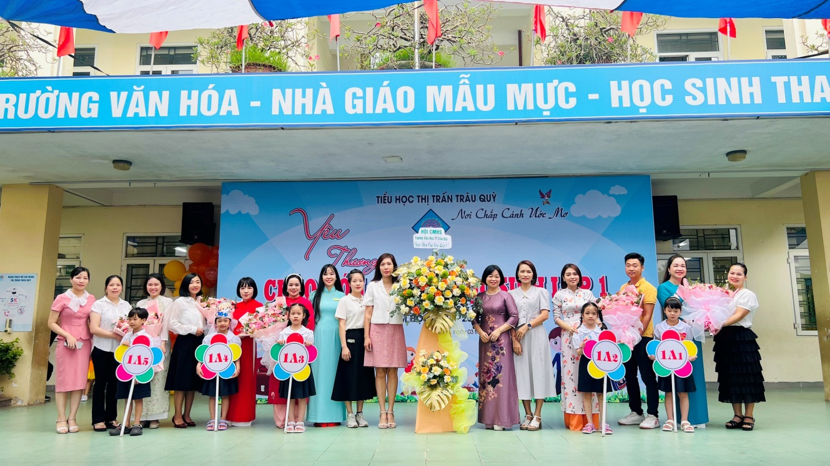
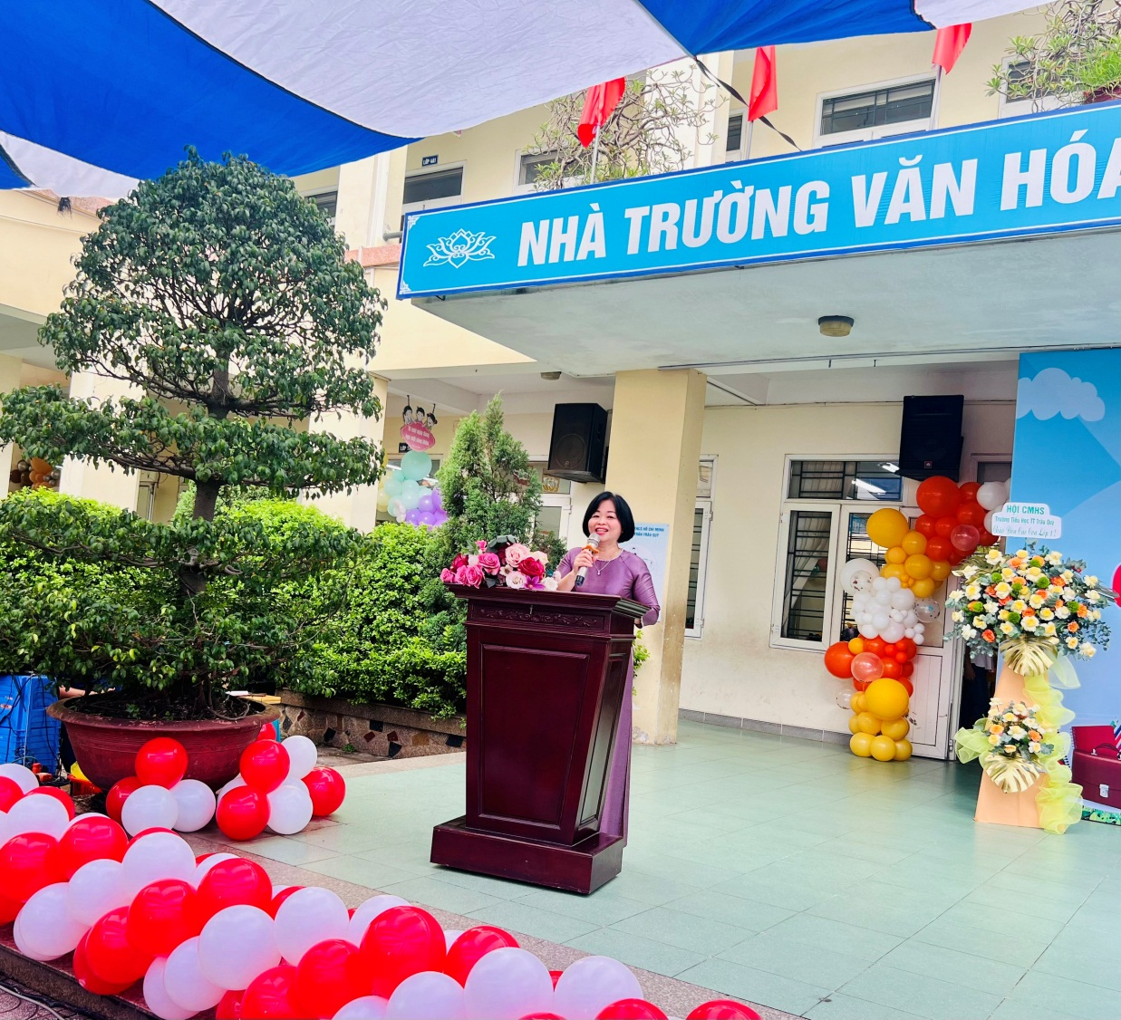
Đại diện CMHS bác Phạm Phương Thanh – Phó trưởng ban đại diện CMHS tặng hoa chúc mừng

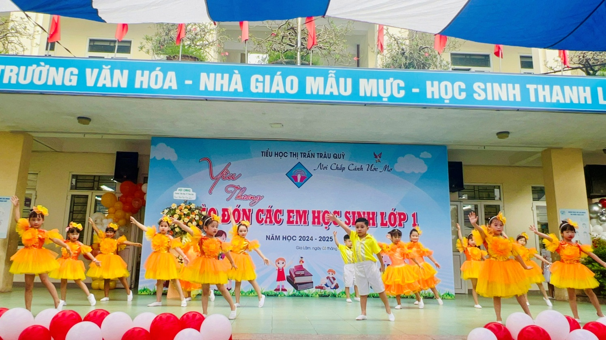
Mở đầu chương trình, cô giáo Nguyễn Thị Hiền –Bí thư chi bộ - Hiệu trưởng nhà trường phát biểu chào mừng và yêu thương nhắn nhủ các em học sinh luôn cố gắng chăm chỉ học tập rèn luyện để mãi là niềm tự hào của cha mẹ, của thầy cô giáo; là học sinh chăm ngoan của ngôi nhà Tiểu học Trường tiểu học Thị trấn Trâu Quỳ. Các em học sinh hưởng ứng bằng những tràng pháo tay giòn giã.
Tiết mục nhảy " Khám phá thế giới tuyệt vời” vô cùng sôi động do các bạn HS lớp 1A3 thể hiện
Năm nay, các bạn cún con vô cùng tài năng, không chỉ biết nhảy mà còn biết múa nữa đấy, tiếp theo là tiết mục múa “Cánh đồng tuổi thơ” do các bạn HS đến từ lớp 1A2 biểu diễn.
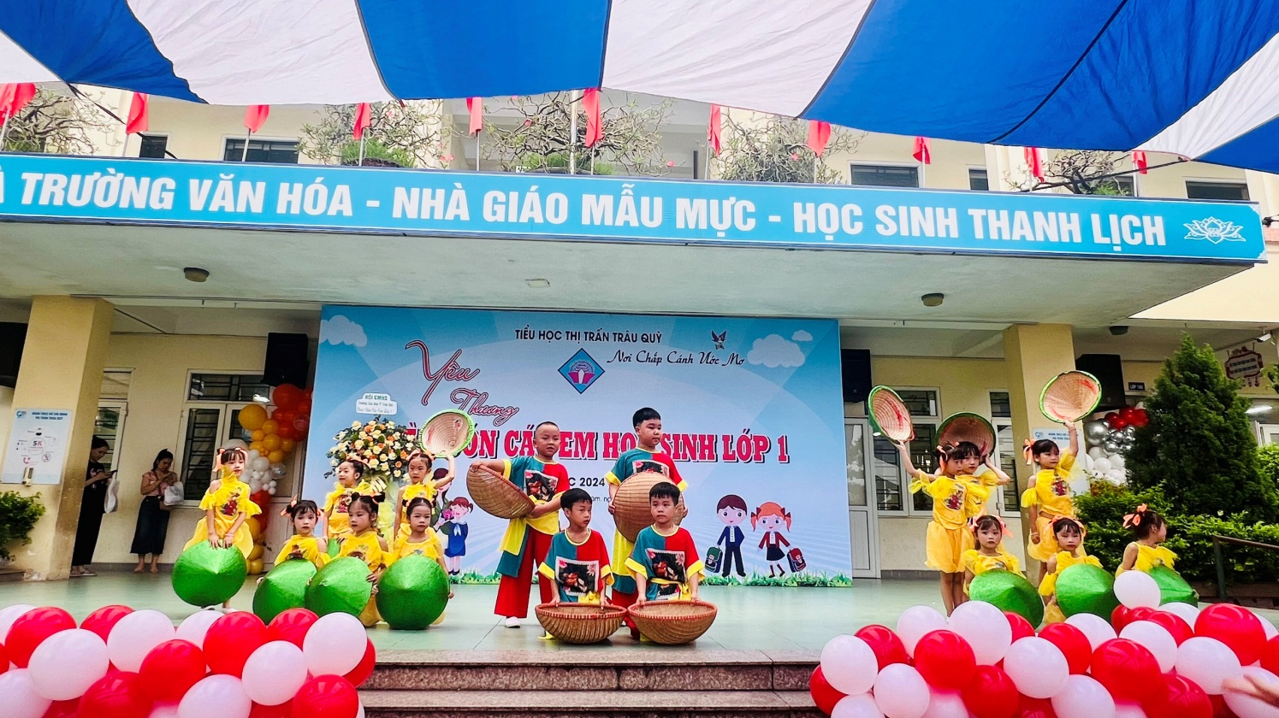
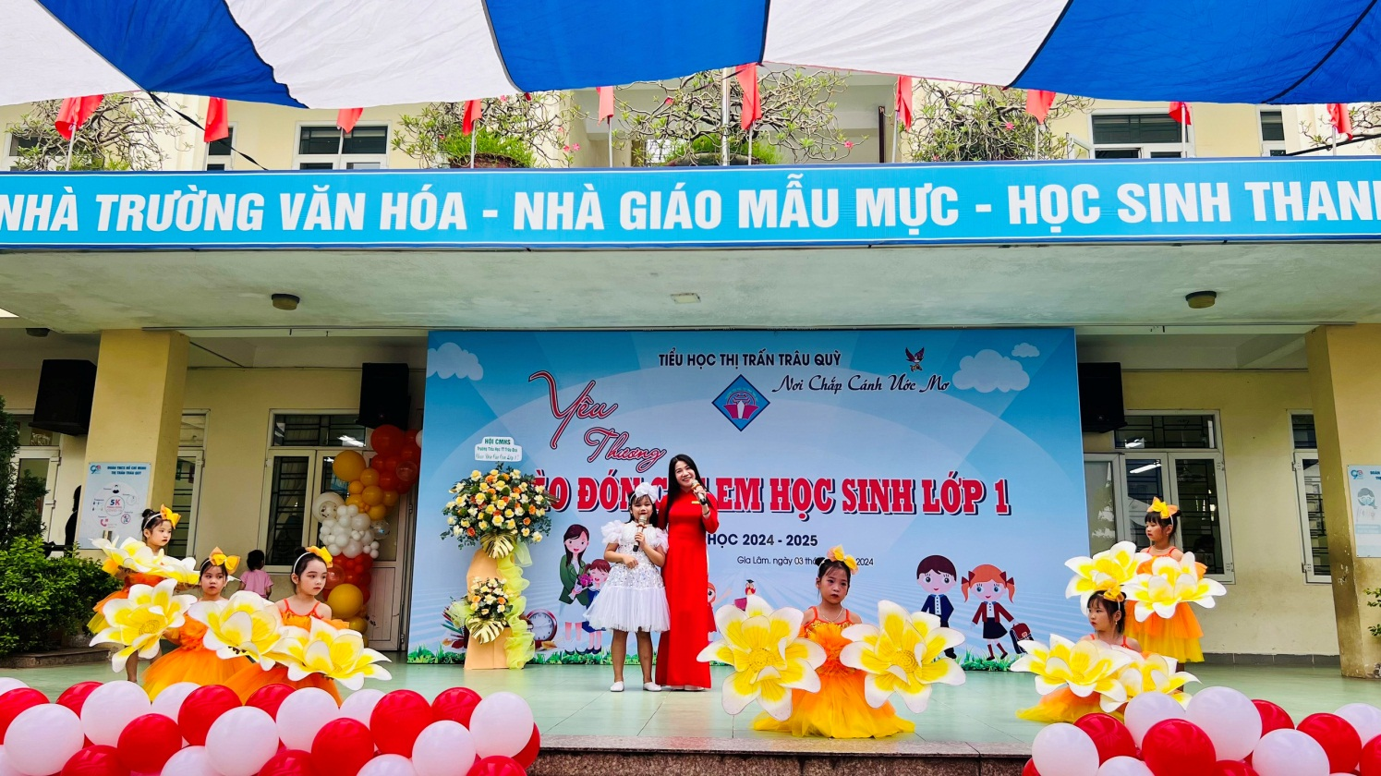
Sau 2 tiết mục các con đã không còn ánh mắt rụt rè, lo âu, mà thay vào đó là những nụ cười giòn giã, những ánh mắt rạng rỡ niềm vui.

Để chào đón các bạn Cún con năm nay, cô giáo Âm nhạc Vũ Thị Tú Uyên cùng HS Trần Linh Nhi lớp 4A3 sẽ gửi tới chương trình 1 ca khúc cực kì ý nghĩa mang tên “Ngày đầu tiên đi học” ngoài ra chương trình còn có một phần đặc biệt đó là phần biểu diễn nghệ thuật của các nhà ảo thuật gia dành cho các con.
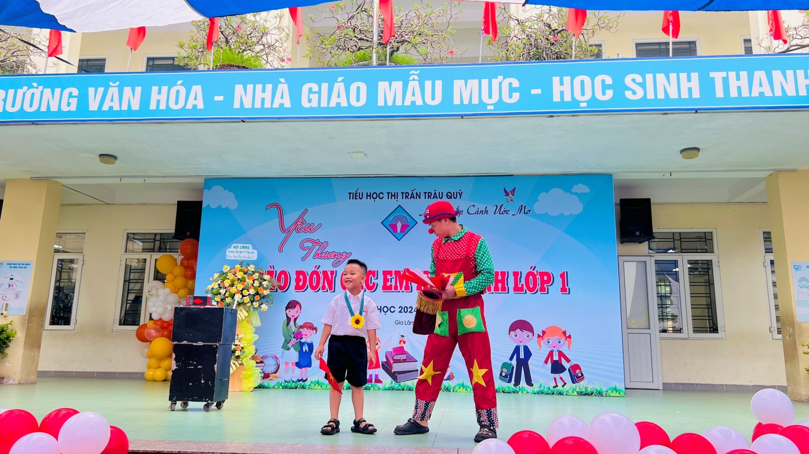
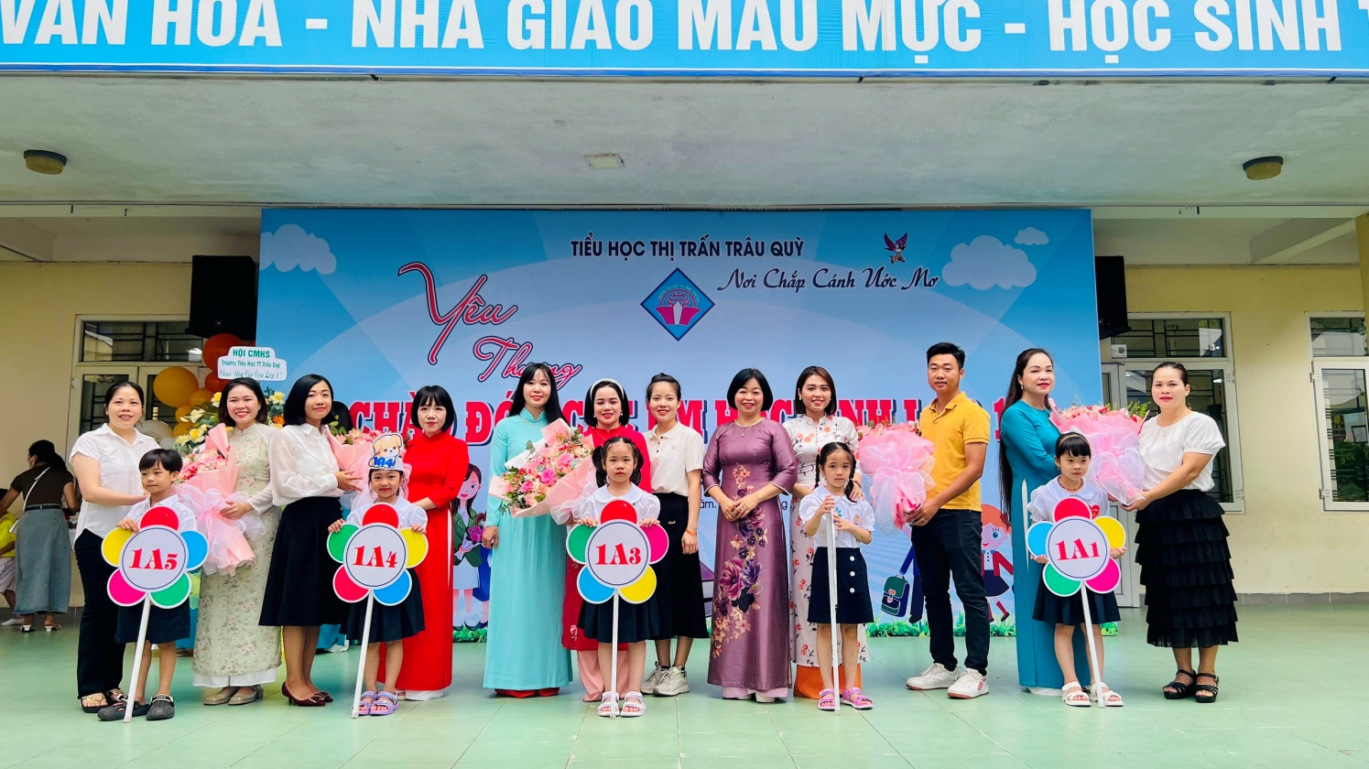
Đội ngũ các cô giáo chủ nhiệm của khối lớp 1 năm nay là những người lái đò tận tâm, nhiệt huyết. Năm học 2024 - 2025 này khối lớp 1 trường TH TT Trâu Quỳ có 5 lớp.
- Cô giáo Nguyễn Thị Hậu chủ nhiệm Lớp 1A1
- Cô giáo Nguyễn Thị Phương Lan chủ nhiệm Lớp 1A2
- Cô giáo Đinh Mai Trang chủ nhiệm Lớp 1A3
- Cô giáo Nguyễn Thị Ngân chủ nhiệm Lớp 1A4
- Cô giáo Nguyễn Thị Mỹ Linh chủ nhiệm Lớp 1A5
Chương trình chào đón học sinh lớp 1 đã khép lại song những dư âm đẹp đẽ về buổi lễ sẽ đọng lại mãi trong tâm trí của các thầy cô giáo, các bậc phụ huynh và các con học sinh. Từ hôm nay, các con học sinh lớp 1 sẽ cùng nhau học tập, cùng nhau vui chơi dưới mái trường tiểu học Thị trấn Trâu Quỳ – ngôi trường với bề dày thành tích trong nhiều năm qua, với đội ngũ các thầy cô giáo tâm huyết, yêu nghề mến trẻ. Trường Tiểu học Thị trấn Trâu Quỳ sẽ là ngôi trường hạnh phúc, mái nhà thứ hai, là nơi ươm mầm những ước mơ tuổi thơ của các con. Mỗi ngày đến trường là một ngày vui, các con sẽ được đón nhận những tình cảm yêu thương, những bài học hay, bổ ích mà thầy cô dành cho các con. Đó là hành trang đầu tiên giúp các con đến với cánh cửa của tri thức, khơi dậy trong tâm hồn trong sáng của các con những bài học làm người. Chúc các con một năm học mới đạt được nhiều thành công – mỗi con sẽ là một bông hoa đẹp góp phần tô điểm cho vườn hoa Trường tiểu học Thị trấn Trâu Quỳ thêm rực rỡ.
Một số hình ảnh của trong chương trình:

